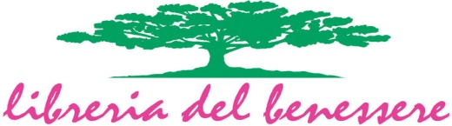
Invito
Sabato 4 Marzo ore 16.30
Paola Ciabotti
presenta
“La ruota di fuoco”
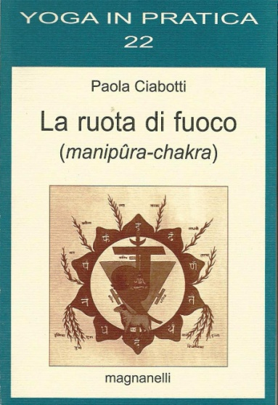
Lo yoga tantrico descrive il manipura-chakra come un vortice di potenza psicofisica, connesso all’elemento fuoco e collocato nella zona addominale, che governa il processo di trasformazione e assimilazione del cibo e anche le interazioni sociali dell’individuo con il mondo esterno. Questo libro presenta una sequenza logica di esercizi che si ispira alle pratiche e al linguaggio simbolico dello yoga tradizionale, per riportare in equilibrio e rafforzare le funzioni organiche e psichiche correlate al manipura. Gesti di purificazione, posture del corpo, esercizi respiratori, tecniche per il rilassamento e per la concentrazione mentale sono posti in coerente relazione tra loro, per accendere una fiamma sicura e stabile che possa illuminare e riscaldare la via verso la conoscenza e la trasformazione di sé e del mondo.
Ingresso libero
Libreria Erboristeria del Benessere
di Rosella Sbarbati
Corso Amendola 8/A, 60123 Ancona
tel. 0712071736, cell. 3341028885
www.libreriadelbenessere.com, info@libreriadelbenessere.com
Facebook: Libreria del Benessere Ancona

